龜山鄉 福源山步道

集合時間： 103 年 12 月14 日〈星期日〉上午9：00
集合地點： 龜山鄉湖山街88巷停車場
(湖山街88巷內大丘田橋前方20公尺右轉前進約50公尺處)

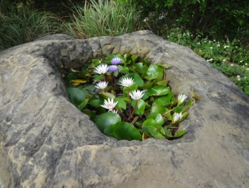
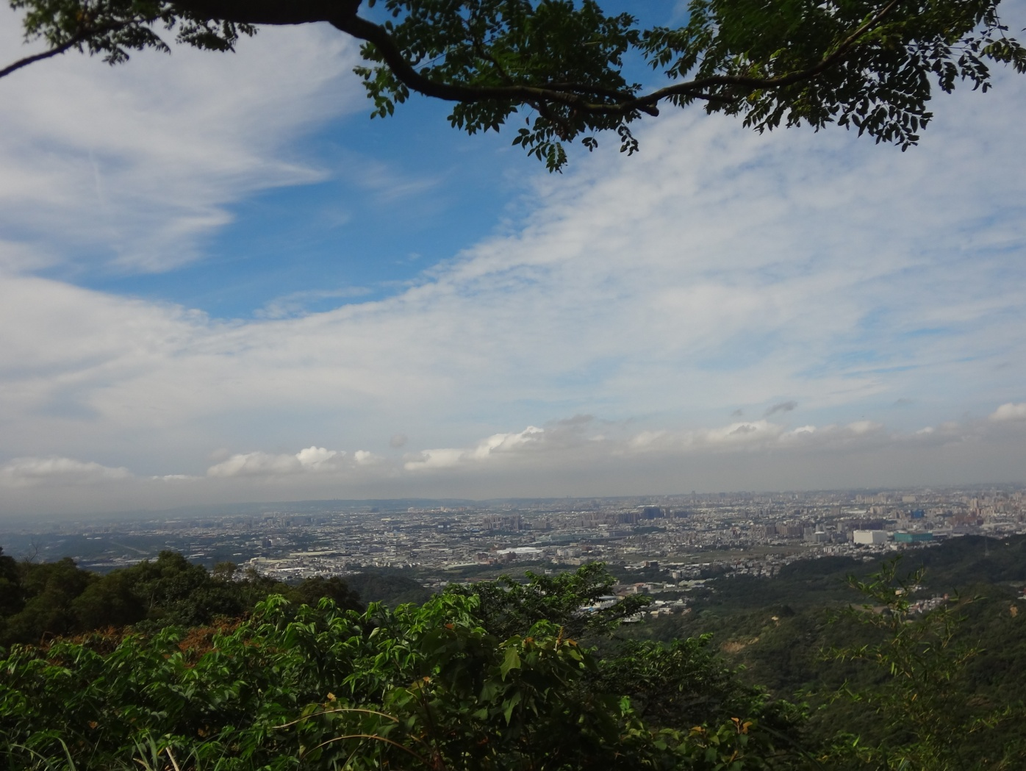
停車地點： 同上
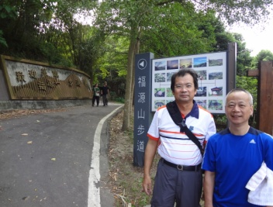

社長：李陳豪景 一副：李金鳳 二副：陳健男
理事：翁嘉宏 0932396498 主委：張本泰0926741165 敬邀

